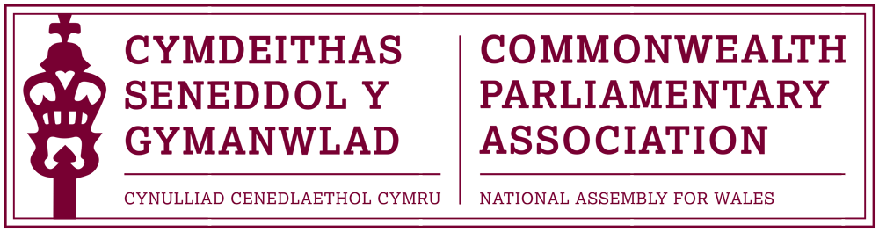

CYMDEITHAS SENEDDOL Y GYMANWLAD
CANGEN CYMRU

CYFARFOD CYFFREDINOL BLYNYDDOL

Yn union wedi’r Cyfarfod Llawn
ddydd Mawrth 28 Mehefin 2016
yn y Siambr

AGENDA

- Cofnodion y cyfarfod blaenorol

- Materion yn codi

- Adroddiad gan Ysgrifennydd Cangen Cynulliad Cenedlaethol Cymru

- Unrhyw fusnes brys

- Etholiadau - Cadeirydd
Aelodau’r Pwyllgor Gweithredol
Ysgrifennydd/Ysgrifennydd
Dros Dro y Gangen

